3 ─ ПРОЕКТ 23370М

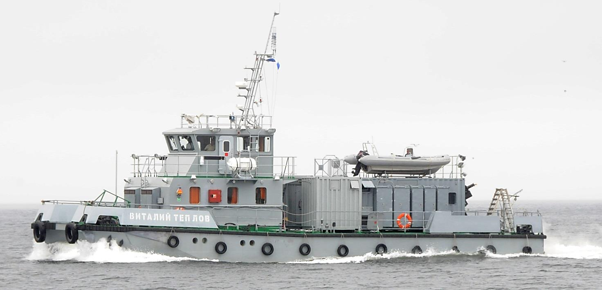

Название БН Верфь Заказ Флот Год  СМК-2176 СПАСАТЕЛЬ КОНОНЕНКО - КАМПО 301 СФ 2016 | Название БН Верфь Заказ Флот Год  СМК-2177 ВИТАЛИЙ ТЕПЛОВ - КАМПО 302 ТОФ 2017  СМК-2187 - КАМПО 303 ТОФ 2018
Основные тактико-технические элементы
КОРАБЛЕСТРОИТЕЛЬНЫЕ ЭЛЕМЕНТЫ – 130 / 150 т, 24,28,51,4 м, 2380 л. с., 2 ВПРК, 13,0 / 10,0 уз, 250 (13,0) / 300 (10,0) миль,
5 суток, 7 + 4 человек. ВООРУЖЕНИЕ – Нет. 1 рабочая лодка Скайбот, 1 ЭЛГК-М (5100-1200 кг / 0-10,1 м), контейнерный водолазный комплекс: МКВ-20 (барокамера – 60 м), МКВ-10 (водолазное снаряжение СВУ-5-1, СВУ-5-2, ТНПА "Марлин-350"), водолазная беседка,
модуль контейнерный противопожарный МКПж-20, ДПЖН (240 м³ / ч), СВЗ, и др. ВТ. ДОПОЛНИТЕЛЬНЫЕ СВЕДЕНИЯ.

Класс │ Спасательные катера | Подкласс │ Многофункциональные катера ПСО

3 ─ ПРОЕКТ 23370Г

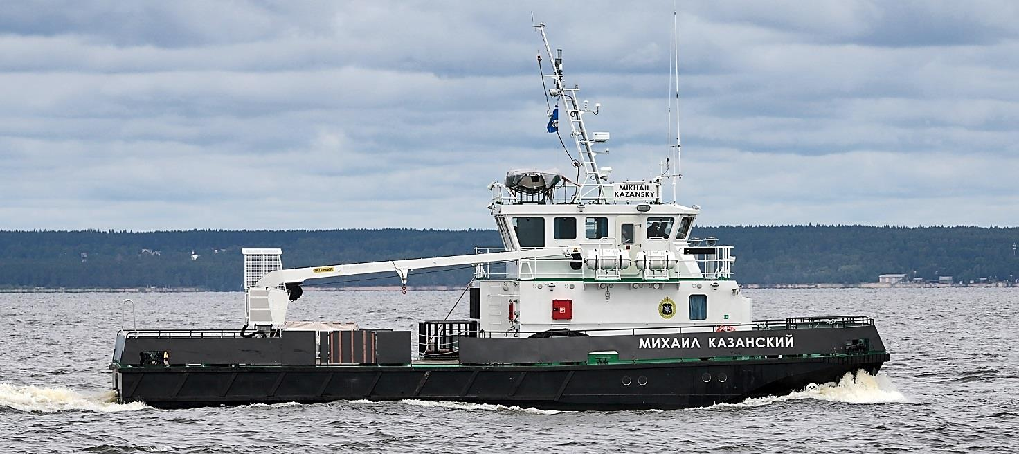

Название БН Верфь Заказ Флот Год  МИХАИЛ КАЗАНСКИЙ - КАМПО 501 БФ 2019  АЛЕКСАНДР ФИРСОВ - КАМПО 502 ЧФ 2020 | Название БН Верфь Заказ Флот Год  ГЕОРГИЙ ШАДРИН - КАМПО 503 СФ 2021
Основные тактико-технические элементы
КОРАБЛЕСТРОИТЕЛЬНЫЕ ЭЛЕМЕНТЫ – 130 / 150 т, 24,28,51,4 м, 2380 л. с., 2 ВПРК, 13,0 / 10,0 уз, 250 (13,0) / 300 (10,0) миль,
5 суток, 7 + 2 человека. ВООРУЖЕНИЕ – Нет. ДОПОЛНИТЕЛЬНЫЕ СВЕДЕНИЯ.

Класс │ Гидрографические катера | Подкласс │ Большие гидрографические катера
2021

